**INÍCIO:**

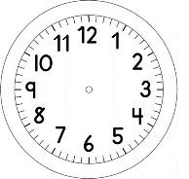

MATEMÁTICA - MEDIDAS

LEMBRE-SE QUE:

* PONTEIRO GRANDE MARCA OS MINUTOS
* PONTEIRO PEQUENO MARCA AS HORAS

MANHÃ

**DIA**

TARDE



RELÓGIO

N O I T E

13

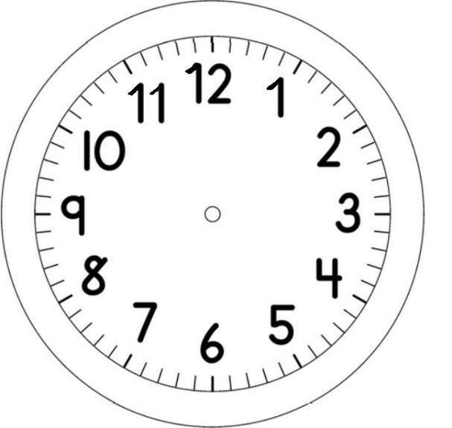



UM DIA INTEIRO DURA 24 HORAS.

**1.**COMPLETE NOS QUADRADINHOS DO RELÓGIO ACIMA AS HORAS DA TARDE E DA NOITE**.**

**2.** QUE HORAS COMEÇA E TERMINA SUA AULA *ON-LINE***?**

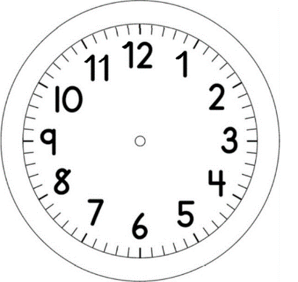

­­­­INÍCIO:_________________ TÉRMINO: __________________

**3.** LEIA AS HORAS QUE ESTÃO MARCANDO CADA RELÓGIO E COMPLETE NOS BALÕES:

**B**



**A**

O RELÓGIO ESTÁ MARCANDO_____________________AS

HORAS QUE ESTÁ AMANHECENDO NO INVERNO.

**A**

O RELÓGIO ESTÁ MARCANDO_____________________AS

HORAS QUE ESTÁ ESCURECENDO NO INVERNO.

**B**

**TÉRMINO:**

